循环结构的学习指导
在新教材中，新增多了算法的内容，在算法中，让学生觉得比较难说的是循环结构，循环结构是根据某种条件反复执行程序循环体中的语句。循环语句充分利用了计算机运算速度快的特点，把大量的重复性的工作交给了计算机处理。
算法的常用表示方法有如下三种: 1、使用自然语言描述算法， 2、使用流程图描述算法，3、使用算法语句描述算法。
以下我们以s=1+2+3+4＋＋100为例，解释下循环结构：
1、使用自然语言描述
第1步：s=0+1=1
第2步：s=s+2=1+2=3
第3步：s=s+3=3+3=6
第100步：s=s+100=4950+100=5050
分析上述算法步骤，可以发现每一步都可以表示为：
第i步的结果＝第（i-1）步的结果＋i
为了方便表示，我们用S表示每一步的计算结果，即把S+i的结果记为S，从而第i步就可以表示为：S=S+i。
I依次取1、2、3、4、、100。
上述算法可以写成：
第1步：令s=0，i=1
第2步：若i100成立，则执行第3步，否则，输出S，结束算法
第3步：s=s+I,i=i+1，返回第二步。
2、使用流程图描述
使用流程图描述循环结构有两种方式：当型结构（前测型）和直到型结构（后测型）。
当型结构（前测型）是先判断条件，满足条件就执行循环体，不满足条件就执行下一步。
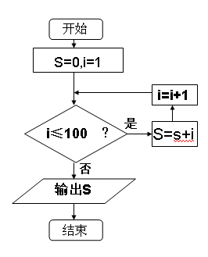

第1步：令s=0，i=1

第2步：若i100成立，则执行第3步，
否则，输出S，结束算法

第3步：s=s+I,i=i+1，返回第二步。

直到型结构（后测型）是先执行循环体，再判断条件，满足条件就执行下一步，不满足条件就继续执行循环体。
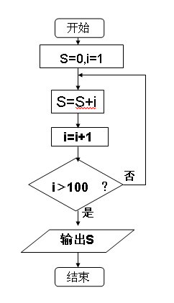
第1步：令s=0，i=1

第2步：s=s+I,i=i+1

第3步：若i﹥100成立，则输出S，结束算法，
否则执行第2步。

3、使用算法语句描述
当型结构，用文字语言描述是：
当满足条件，
则执行循环体，
不满足条件，则执行下一步。
翻译成英文是：
while(当满足) 条件
（执行）循环体
（不满足条件）wend（离开）
S=0
i=1
while i<=100
s=s+i
i=i+1
wend
print s
End

直到型结构，用文字描述是，
执行循环体
再判断条件，一直到条件满足
翻译成英文是：
Do（执行）
循环体
Loop until条件(一直到条件满足)
S=0
i=1
Do
s=s+i
i=i+1
loop until i>100
print s
End

循环结构也不是什么高深的知识，只要把事情分步，从步骤中总结循环体，然后画出框图，再把框图翻译成算法语句就行啦。

